PostgreSQL para tu objetivo 💼
Te explico por qué, sin humo:
👉 Es más usado en empresas
👉 Te da ventaja en entrevistas
👉 Te obliga a pensar mejor los datos (eso suma)
MongoDB es más fácil, pero PostgreSQL vende mejor en CV.

🚀 Vamos paso a paso (sin romper lo que ya tenés)
🥇 Paso 1: instalar PostgreSQL
Descargalo desde:
👉 https://www.postgresql.org/download/
Durante la instalación:
- guardá el password (IMPORTANTE)
- dejá el puerto por defecto: 5432 o 5433

🥈 Paso 2: instalar cliente en Node
En tu proyecto:
npm install pg
👉 pg es el driver para conectar Node con PostgreSQL

🧩 Paso 3: crear la base de datos
🧱 PASO 1 — Terminar instalación
Durante la instalación de PostgreSQL:
- Usuario: postgres
- Password: guardalo
- Puerto: 5433 (en tu caso)
- Dejá todo lo demás por defecto
👉 Terminá la instalación y abrí:
pgAdmin (la interfaz gráfica)

🧭 PASO 2 — Abrir pgAdmin y conectarte
Cuando abras pgAdmin:
- Te va a pedir password → poné el que elegiste
- En el panel izquierdo:
  - Expandí Servers
  - Expandí tu servidor (PostgreSQL)
Si no conecta → ahí vemos error, pero debería andar.

🧩 PASO 3 — Crear la base de datos
- Click derecho en Databases
- → Create → Database
- Nombre:
mi_api
- Guardar

🧩 PASO 4 — Crear tabla
- Entrá a:
Databases → mi_api → Schemas → public → Tables
- Click derecho en Tables
→ Create → Table
Configuración:
- Name: usuarios
Columns:
Agregá:
Columna 1:
- Name: id
- Type: serial
- Primary Key ✅
Columna 2:
- Name: nombre
- Type: text
- Not null ✅
Guardar

🧩 PASO EXTRA — Registrar el servidor en pgAdmin
Cuando abrís pgAdmin por primera vez, tenés que “conectarlo” manualmente.

🔧 Paso a paso
- En pgAdmin, buscá:
👉 Servers
- Click derecho →
👉 Register → Server

📝 Pestaña "General"
- Name:
PostgreSQL Local
(puede ser cualquier nombre)

🌐 Pestaña "Connection" (IMPORTANTE)
Poné esto:
- Host:
localhost
- Port:
5433
- Username:
postgres
- Password:
👉 el que pusiste al instalar
✔ Opcional: marcar Save Password

💾 Guardar
👉 Si todo está bien:
- Se conecta
- Aparece el servidor en el panel izquierdo

🧪 Cómo saber si funcionó
Vas a ver algo así:
Servers
└── PostgreSQL Local
└── Databases

⚠️ Si falla
Errores comunes:
❌ "Connection refused"
👉 PostgreSQL no está corriendo
❌ "Password authentication failed"
👉 password mal
❌ puerto incorrecto
👉 asegurate que sea 5433

🧠 Explicación rápida (para que entiendas)
- PostgreSQL = motor de base de datos (corre en tu PC)
- pgAdmin = herramienta visual (cliente)
👉 Vos estás diciéndole a pgAdmin:
“Conectate a ESTE PostgreSQL”

🚀 Después de esto
Cuando logres conectarte:
👉 recién ahí seguimos con:
- Crear base mi_api
- Crear tabla usuarios
🧪 PASO 5 — Probar que funciona (MUY importante)
Abrí el Query Tool (botón arriba o click derecho en la DB)
Ejecutá:
INSERT INTO usuarios (nombre) VALUES ('Fede');
Luego:
SELECT * FROM usuarios;
👉 Deberías ver:
id | nombre
1 | Fede
TIP: PARA BORRARLO HAGO:
DELETE FROM usuarios WHERE nombre = 'Fede';
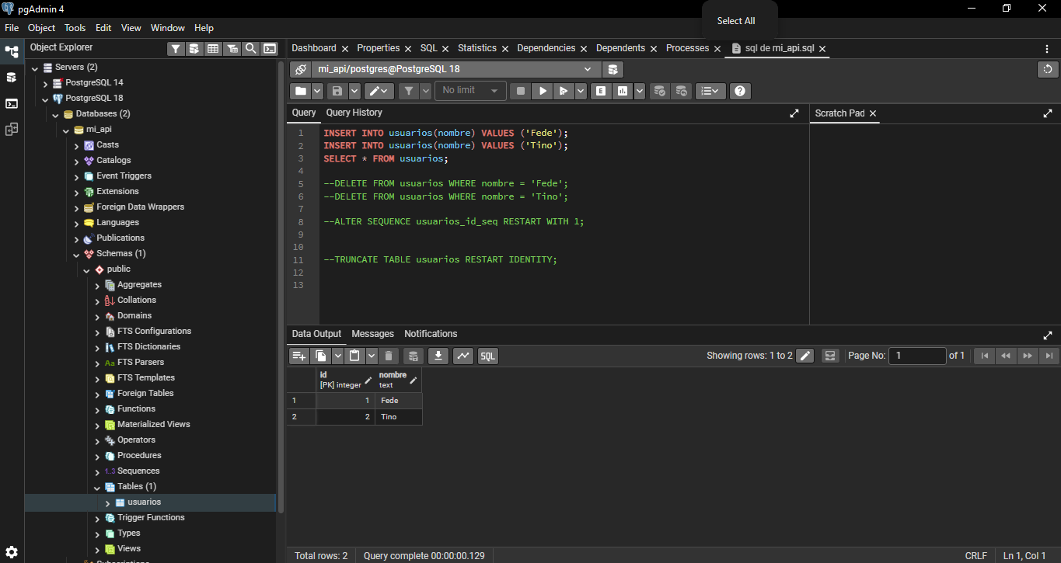

⚙️ PASO 6 — Conectar Node
Instalar dependencia (si no lo hiciste):
npm install pg

Crear archivo db.js
const { Pool } = require("pg");
const pool = new Pool({
user: "postgres",
host: "localhost",
database: "mi_api",
password: "TU_PASSWORD",
port: 5433 // 👈 tu puerto
});
module.exports = pool;

🔥 PASO 7 — Probar conexión desde Node
En tu controller (usuariosController.js):
Reemplazá temporalmente el GET:
const pool = require("../db");
const getUsuarios = async (req, res) => {
console.log("GET /usuarios desde DB");
try {
const result = await pool.query("SELECT * FROM usuarios");
console.log("Resultado DB:", result.rows);
res.json(result.rows);
} catch (error) {
console.log("ERROR:", error);
res.status(500).json({ error: "Error del servidor" });
}
};

🧪 PASO 8 — Probar todo
- Levantá server:
node app.js
- Ir a:
http://localhost:3000/usuarios

👉 Resultado esperado:
[
{ "id": 1, "nombre": "Fede" }
]
Es decir, cuando vayas a:
http://localhost:3000/usuarios
👉 Tiene que venir de PostgreSQL, NO del array.

⚠️ Si algo falla
Los errores típicos:
- ❌ password incorrecto
- ❌ puerto incorrecto
- ❌ PostgreSQL no iniciado

🚀 Ahora sí — POST guardando en PostgreSQL
Hasta ahora:
❌ guardabas en un array
✅ ahora vamos a guardar en la DB real

🧩 Reemplazar el POST
📄 usuariosController.js
const pool = require("../db");
const crearUsuario = async (req, res) => {
console.log("POST /usuarios");
const { nombre } = req.body;
console.log("Body recibido:", req.body);
// Validación
if (!nombre || nombre.trim() === "") {
console.log("❌ Nombre inválido");
return res.status(400).json({
error: "El nombre es obligatorio"
});
}
try {
const result = await pool.query(
"INSERT INTO usuarios (nombre) VALUES ($1) RETURNING *",
[nombre]
);
console.log("✅ Usuario creado en DB:", result.rows[0]);
res.status(201).json({
mensaje: "Usuario creado",
usuario: result.rows[0]
});
} catch (error) {
console.log("❌ ERROR:", error);
res.status(500).json({
error: "Error del servidor"
});
}
};

🧠 Conceptos IMPORTANTES que metiste acá
🔹 Query con parámetros
VALUES ($1)
👉 evita SQL injection (esto suma MUCHO en entrevistas)

🔹 [nombre]
[nombre]
👉 reemplaza $1

🔹 RETURNING *
👉 PostgreSQL devuelve el registro creado

🧪 Cómo probar
Opción 1 — Postman
- Método: POST
- URL:
http://localhost:3000/usuarios
- Body:
{
"nombre": "Carlos"
}

Opción 2 — fetch
fetch("http://localhost:3000/usuarios", {
method: "POST",
headers: {
"Content-Type": "application/json"
},
body: JSON.stringify({ nombre: "Carlos" })
})
.then(res => res.json())
.then(data => console.log(data));

🔍 Verificar que funciona
- Hacés POST
- Luego vas a:
http://localhost:3000/usuarios
👉 y debería aparecer el nuevo usuario

📍 En consola vas a ver
POST /usuarios
Body recibido: { nombre: 'Carlos' }
✅ Usuario creado en DB: { id: 2, nombre: 'Carlos' }

🧠 Ahora sí estás en nivel real
Ya podés decir:
👉 “Estoy construyendo una API REST con Node.js y PostgreSQL”
👉 “Tengo persistencia de datos”

Vamos 💪 ahora sí cerramos todo el CRUD pero contra PostgreSQL (nivel portfolio real).

🔥 1. PUT → actualizar usuario en DB
📄 usuariosController.js
Reemplazá tu función actualizarUsuario por esta:
const pool = require("../db");
const actualizarUsuario = async (req, res) => {
console.log("PUT /usuarios/:id");
const id = parseInt(req.params.id);
const { nombre } = req.body;
console.log("ID:", id);
console.log("Body:", req.body);
// Validación
if (!nombre || nombre.trim() === "") {
return res.status(400).json({
error: "El nombre es obligatorio"
});
}
try {
const result = await pool.query(
"UPDATE usuarios SET nombre = $1 WHERE id = $2 RETURNING *",
[nombre, id]
);
console.log("Resultado DB:", result.rows);
// Si no encontró usuario
if (result.rows.length === 0) {
return res.status(404).json({
error: "Usuario no encontrado"
});
}
res.json({
mensaje: "Usuario actualizado",
usuario: result.rows[0]
});
} catch (error) {
console.log("❌ ERROR:", error);
res.status(500).json({
error: "Error del servidor"
});
}
};

🧪 Cómo probar PUT
Postman
- Método: PUT
- URL:
http://localhost:3000/usuarios/1
- Body:
{
"nombre": "NuevoNombre"
}

fetch
fetch("http://localhost:3000/usuarios/1", {
method: "PUT",
headers: {
"Content-Type": "application/json"
},
body: JSON.stringify({ nombre: "NuevoNombre" })
})
.then(res => res.json())
.then(data => console.log(data));

🔥 2. DELETE → borrar usuario en DB
Agregá o reemplazá:
const eliminarUsuario = async (req, res) => {
console.log("DELETE /usuarios/:id");
const id = parseInt(req.params.id);
console.log("ID:", id);
try {
const result = await pool.query(
"DELETE FROM usuarios WHERE id = $1 RETURNING *",
[id]
);
console.log("Resultado DB:", result.rows);
if (result.rows.length === 0) {
return res.status(404).json({
error: "Usuario no encontrado"
});
}
res.json({
mensaje: "Usuario eliminado",
usuario: result.rows[0]
});
} catch (error) {
console.log("❌ ERROR:", error);
res.status(500).json({
error: "Error del servidor"
});
}
};

🧪 Cómo probar DELETE
Postman
- Método: DELETE
- URL:
http://localhost:3000/usuarios/1

fetch
fetch("http://localhost:3000/usuarios/1", {
method: "DELETE"
})
.then(res => res.json())
.then(data => console.log(data));

🧠 Cosas IMPORTANTES que hiciste
👉 RETURNING *
- te devuelve el registro afectado
- esto es muy usado en producción
👉 result.rows.length === 0
- valida si existe o no
👉 queries con $1, $2
- evitás SQL injection

🔍 Verificación final (flujo completo)
Hacé esto:
- POST → crear usuario
- GET → verlo
- PUT → modificarlo
- GET → confirmar cambio
- DELETE → eliminar
- GET → confirmar que desapareció
👉 Eso es un CRUD completo real

🧠 Nivel en el que estás ahora
Sin exagerar:
👉 Ya podés decir en una entrevista:
- “Construí una API REST con Node.js, Express y PostgreSQL”
- “Implementé CRUD completo con validaciones”
- “Uso consultas parametrizadas para seguridad”

🚀 Próximo paso (muy importante)
Para subir otro nivel:
- Variables de entorno (.env)
- Manejo global de errores
- Deploy (Render / Railway)

Decime:

